中国热带农业科学院椰子研究所
2026年工作人员公开招聘报名表填写说明

- 出生年月、工作时间、毕业时间统一用2000.01格式。
- 尚未毕业的应届毕业生毕业时间填写为2026.07（拟），具体时间以《教育部学籍在线验证报告》为准。
- 籍贯填写为：海南海口、北京海淀区等。
- 政治面貌填写：中共党员、中共预备党员、共青团员、群众、九三学社社员等。
- 专业技术职务填写为：助理工程师、工程师、研究实习员、助理研究员等，如填写此项需提供证明材料。
- 是否在编如填写“是”，需提交附件《同意报考证明》（系统中下载）。
- 学习经历应包括本科、研究生阶段，填写格式为：2016.09-2020.06 **学校**学院**专业 ***；起止时间应与《教育部学历证书电子注册备案表》一致。
- 工作经历，没有填写“无”；有社保、合同才算工作，实习不需要填写，填写格式与学习经历一致。学习经历和工作经历时间需连续，若不连续，应在工作经历中补充完整，工作单位填写“待业”。
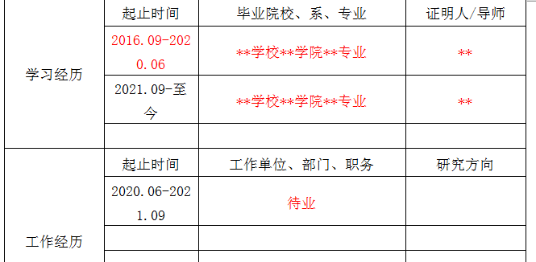
- 家庭成员情况，父亲、母亲必填，父母离异、去世等情况也必须填写，如父母离异有继父母也需填写；如有配偶、子女，必填。工作单位填写参考：海南省***公司，业务主管/退休；海南省海口市***小区，个体；海南省海口市***镇**村，务农。

